**РОТАВИРУСНАЯ ИНФЕКЦИЯ**

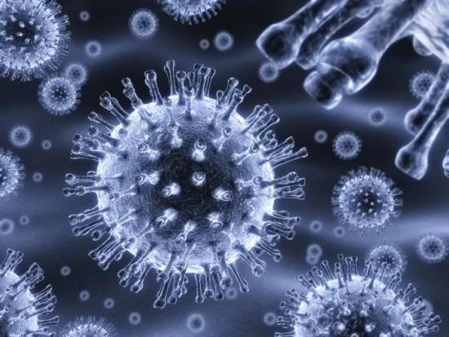Ротавирусная инфекция – острое инфекционное заболевание, которая характеризуется преимущественным поражением желудочно-кишечного тракта, общей интоксикацией, нередко наличием респираторного (катарального) синдрома в начальном периоде болезни.

Поскольку вирусы распространяются в основном по воздуху и через предметы, дети быстро заражают друг от друга в коллективе. Поэтому периодически часть группы или класса сидят дома и болеют, остаются лишь самые крепкие дети, чья иммунная система выдержала удар. Выделение вирусов больным максимально на 3-е сутки после заражения, но слабо заразным ребенок остается до двух недель.

**Возникновению заболевания будет способствовать:**

* Нерегулярное и неполноценное питание ребенка;
* Низкие гигиенические и санитарные условия, в которых проживает ребенок и его семья;
* Употребление ребенком в пищу некачественных или несвежих продуктов;
* Наличие заболеваний желудка и кишечника;
* Наличие иммунодефицитных состояний (ребенок часто болеет простудными заболеваниями или часто получает лечение антибиотиками)

Источником инфекции при ротавирусном заболевании является человек, который уже болеет этим заболеванием. Он опасен для окружающих начиная с появления первых симптомов и до конца болезни (5-7 дней).

Эта инфекция передается через систему пищеварения. Заражение может произойти через грязные руки, посуду, полотенца, салфетки, игрушки и другие предметы, если ими пользовался больной человек. Заболевание у ребенка может возникнуть и при употреблении продуктов, в которые попал ротавирус – чаще всего это различные молочные продукты.

Ротавирусная инфекция чаще возникает в осенний или весенний периоды. Этим заболеванием человек может переболеть несколько раз в течение жизни.

От момента заражения до появления у ребенка рвоты, болей в животе или поноса проходит от нескольких часов до нескольких дней.

**Основные симптомы ротавирусной инфекцией**

Ротавирусная инфекция имеет схожие симптомы с рядом других заболеваний. Поэтому очень важно поставить точный диагноз и во время начать лечение.

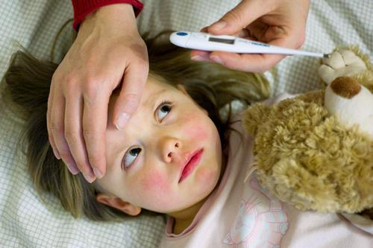

Основные симптомы ротавирусной инфекции:

* резкое повышение температуры (может достигать достаточно высоких показателей, например, 39° и выше);
* понос;
* рвота;
* боли в области живота;
* отсутствие аппетита;
* упадок сил.

Ротавирусная инфекция может вызвать и другие неприятные симптомы, поскольку может поразить еще и дыхательные пути. Поэтому ребенок может жаловаться на:

* першение в горле;
* насморк;
* сухой кашель;
* покраснения в горле;
* боль при глотании.

Инкубационный период заболевания обычно длится от 1 до 5 дней, острый период — от 3 до 7 дней (при тяжёлом течении болезни — более недели), реабилитационный период — от 4 до 5 дней.

**Лечение ротавирусной инфекции у детей**

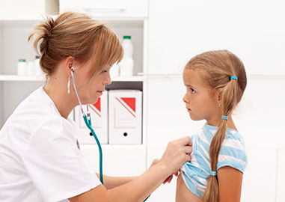

Препаратов, убивающих ротавирус не существует, поэтому лечение ротавирусной инфекции симптоматическое и направлено на нормализацию водно-солевого баланса, нарушенного при рвоте и поносе и на предотвращение развития вторичной бактериальной инфекции. Основной целью лечения является борьба с результатами воздействия инфекции на организм: дегидратацией, токсикозом и связанными с ними нарушениями сердечно-сосудистой и мочевыделительной систем.

Широко применяют ферментные препараты, энтеросорбенты, на этапе выздоровления- биологические препараты (лактобактерин, аципол, бифиформ и др.).

В диете ограничивают молоко, молочные и богатые углеводами продукты (овощи, фрукты, бобовые).

**Вот несколько советов по профилактике ротавирусной инфекции у детей.**

**Правила гигиены**

Как бы банально ни звучал этот совет, мытье рук с мылом действительно решает проблему многих заболеваний. Мыть руки нужно после улицы, санузла, каждый раз перед едой.

Если ребенок или кто-то из членов семьи уже болеет, для него нужно выделить отдельную посуду и полотенца, чтобы не передавать вирус всем. А защитить других членов семьи от заражения, можно также с помощью эфирных масел, которые помогут обеззаразить воздух в квартире.

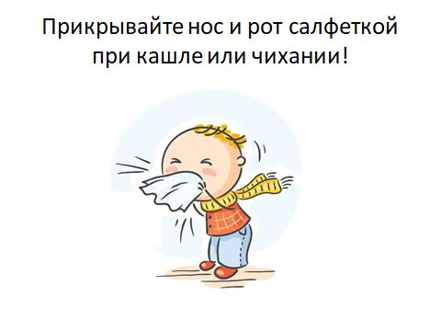**Правила поведения**

Дети массово заражают друг другу часто от незнания. Они чихают и кашляют друг на друга, не стараясь прикрыть лицо рукой. Объясните, почему нужно соблюдать это правило – это не только не вежливо, но и опасно для других людей. Если кто-то уже болеет и чихает, лучше не подходить к нему слишком близко, чтобы не заразиться.

Выделите ребенку пачку одноразовых платков, чтобы он мог часто их менять. Также стоит отучить ребенка трогать лицо грязными руками.

**Оставьте ребенка дома**

Если ребенок заболел, стоит оставить его дома, даже если симптомы пока несильные. Возможно, у него крепкий иммунитет, и он легко переносит вирус. Но, придя в коллектив, заразит более слабых детей, которые «слягут» на пару недель.

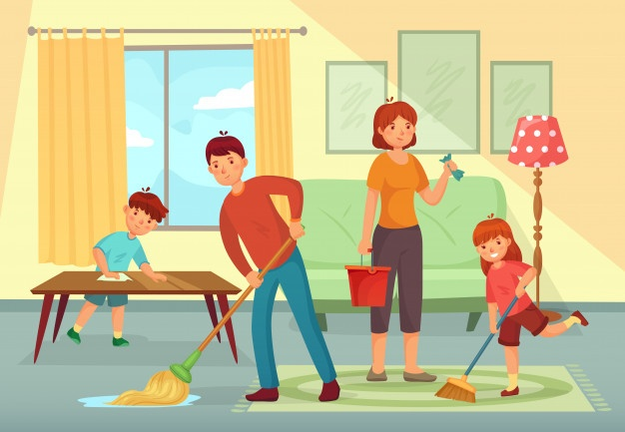**Проветривание и уборка**

Вирусы не слишком устойчивы в окружающей среде, но несколько часов они представляют опасность. Поэтому комнаты нужно регулярно проветривать и делать влажную уборку. Можно использовать дезинфицирующие средства, добавляя их в воду для мытья.

**Полноценный отдых**

Даже организм взрослого подтачивает постоянная активность. Если после школы ребенок идет в кружки, потом занимается уроками и поздно ложится спать, его организм не успеет восстановиться. От этого нарушается сон и снижается иммунитет.

Ребенку необходимо оставлять время на отдых, спокойную прогулку, чтение книжек, полноценный сон (не менее 8 часов).

**Будьте здоровы!**